Классный час
"Нет ничего краше, чем родина наша"
Сценарий подготовила: Ерёменко Людмила Владимировна
учитель начальных классов
МОУ СОШ с.Катенино
Варненского района
Челябинскойобласти
Цели:
- способствование формированию и воспитанию чувства патриотизма; воспитание любви к месту, где ты родился.
Задачи:
- расширение кругозора учащихся;
- повышение интереса к истории Отечества;
- развитие эмоциональной сферы;
- развитие памяти, речи учащихся;
- привитие чувства любви к своей Родине;
- воспитание уважения к традициям своего народа.
Оборудование:
- компьютер и мультимедиа для просмотра презентации;
- листы с пословицами;
- запись песни “С чего начинается Родина?” и гимна РФ;
- листочки дерева и лепестки ромашки для этапа рефлексии;
- выставка книг о Родине;
- рисунки детей по теме классного часа
- нарисовать любое дерево на доске
Сценарий классного часа
- Ребята, сегодня мы проведём необычный классный час, но очень важный для каждого из нас. О чём мы сегодня будем говорить вы определите сами. Как вы думаете, что объединяет всех нас в классе? (ответы детей)
- Правильно нас объединяет, то что мы живём в одном месте. Как мы называем это место? (ответы детей)
- Отгадайте ребус и вы увидите правильно ли вы определили о чём сегодня мы будем вести речь. Слайд 2 - ребус
Про Родину
Выйду в поле: широта-раздолье!
Солнышку поклонюсь, цветикам улыбнусь
Красотам летним, ярким и неприметным,
Травушке-муравушке зеленой, пахучей,
Уж нет ее лучше,
Нет и Родины краше, чем Россия наша!
- Перед вами ребята листочки дерева на них напишите что бы ждёте от нашей встречи. Положите листочки перед собой и до конца встречи помните о своём желании.
- Ребята, а как называется ваша Родина, страна, в которой вы живёте? (Россия)
- Верно, наша Родина – это Россия, страна, в которой мы родились, живём, учимся.
(Слайд 3 - карта России)
- Велика наша страна, необъятны её просторы. Какими словами можно назвать Родину?
(Отчизна, страна, Россия, Русь, матушка, государство, отечество…)
- Прочитайте, что написал о Родине великий писатель и педагог Константин Дмитриевич Ушинский:
(Слайд 4 - портрет К.Д. Ушинского)(текст перед детьми на карточках). После прочтения обсуждение.
Наше отечество
Наше отечество, наша родина – матушка Россия. Отечеством мы зовём Россию потому, что в ней жили испокон веку отцы и деды наши. Родиной мы зовём её потому, что в ней мы родились, в ней говорят родным нам языком и всё в ней для нас родное; а матерью – потому, что она вскормила нас своим хлебом, вспоила своими водами, выучила своему языку, как мать защищает и бережёт нас от всяких врагов…. Много есть на свете, и кроме России, всяких хороших государств и земель, но одна у

человека родная мать – одна у него Родина.
- Что вы узнали из рассказа о Родине?
- Как нужно к ней относиться?
- Почему мы зовём Родину Отечеством? Матерью?
- Какую пословицу вы услышали в этом рассказе?
- Любовь человека к Родине русский народ выразил не только в стихах и рассказах, но и в своих пословицах и поговорках.
- Игра "Рассыпалась поговорка". Перед вами в конвертах поговорки. Вам нужно правильно их собрать.

После работы проверьте по эталону на доске - слайд 5.
Родная сторона - мать, чужая - мачеха.
Чужбина - калина, родина - малина.
Человек без Родины, что соловей без песни.
Одна у человека мать, одна у него и родина.
Родину-мать учись защищать.
Герой – за Родину горой.
- Итак, ребята, мы продолжаем говорить о родной для нас стране. Вы знаете, что у любой страны есть государственные символы, назовите их. (Ответы детей)
- Что вы знаете о цветах флага?
- Что символизирует двуглавый орёл на гербе? Слайд 6,7 - герб, флаг России
- А теперь послушаем гимн нашей Родины. Нужно помнить когда звучит гимн слушать его надо стоя.
- А знаете ли вы, что кроме государственных символов, есть ещё негосударственные, неофициальные. Так, у каждого государства есть символ – дерево. Кто знает какое дерево является символом России? слайд 8,9 -с деревьями
- Какое милое, очаровательное дерево - стройная берёзка! Как похожа она на нежную, красивую русскую девицу в белом сарафане. А уж сколько песен о ней сложено! Давайте вспомним одну из них.
Хоровод “Во поле берёзка стояла”
Во поле береза стояла,
Во поле кудрявая стояла,
Люли, люли стояла. (2 р.)

Некому березу заломати,
Некому кудряву заломати,
Люли, люли, заломати. (2 р.)

Как пойду я в лес, погуляю,
Белую березу заломаю.
Люли, люли, заломаю. (2 р.)

Срежу с березы три пруточка,
Сделаю себе я три гудочка.
Люли, люли, три гудочка. (2 р.)
Песню можно скачать здесь - http://www.audiopoisk.com/track/russkaa-narodnaa/mp3/vo-pole-bereza-stoala/
-У России есть ещё один очень известный во всём мире символ. Отгадайте загадку и узнаете что это за символ.
Рядом разные подружки,
Но похожи друг на дружку.
Все они сидят друг в дружке,
А всего одна игрушка. слайд 10
- Правильно. Это матрешка. Игрушка эта пришла к нам из Китая и символизирует она единство и дружбу. Давайте представим что мы мастера которые создают эти игрушки. Раскрасьте матрёшек по своему желанию. Выставка матрёшек.

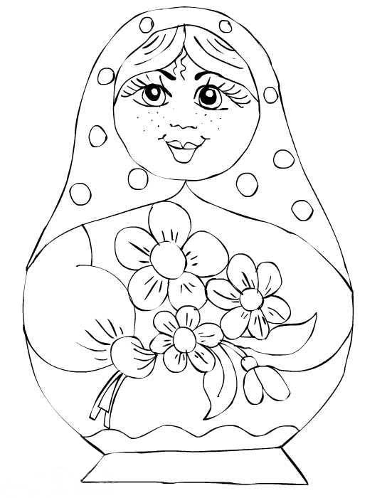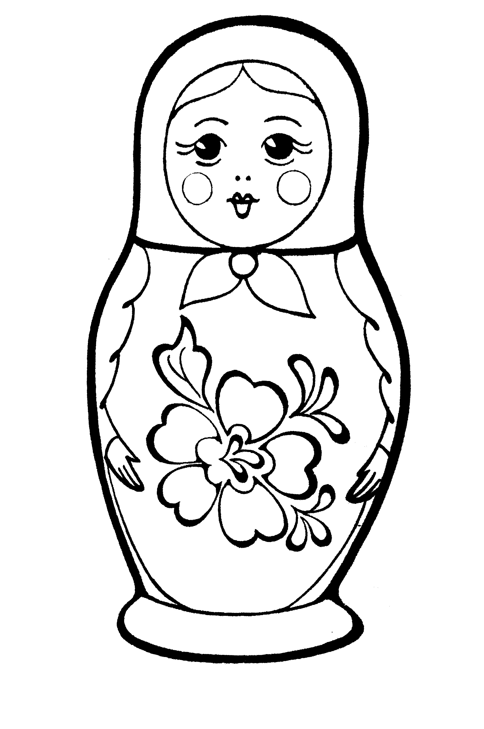
- А сейчас продолжаем говорить о негосударственных символах России. Отгадайте загадку и поймёте о каком символе дальше пойдёт речь.

В белой юбочке стоит,
Про любовь секрет таит:
Может скажет, иль промашка -
Погадай-ка нам ..
- Ромашка, как и береза, символ русской природы. слайд 11 “По народному преданию, ромашка вырастает там, где упадет с неба звезда...
Ромашки схожи по форме с зонтиками, а по легенде - они в давние времена были зонтиками у маленьких степных гномиков. Начнется в степи дождь, гномик укроется ромашкой либо сорвет ее и шагает по степи, поднимая цветок над головой. Дождь стучит по ромашковому зонтику, струйками стекает с него, а гномик остается совершенно сухим.
А еще ромашки похожи на удивленные глаза. Если в сухой ветреный день выйти на луг и внимательно прислушаться, то можно услышать тихий шорох,- это шорох белых ромашковых ресниц. Удивленные глаза ромашки целых семь месяцев - с апреля до сентября - смотрят в небо, стараясь понять движение облаков, звезд и планет. Смотрят-смотрят, утомятся, вот тогда-то и начинают моргать своими белыми ресницами. Кажется, наклонись к цветку, и он поведает тебе самые сокровенные тайны. А тайн у ромашки великое множество.
Ромашка любимый цветок для венков и советчик девушек в сердечных делах при ворожбе. Ну, конечно же, это его белые лепестки обрывали, приговаривая: "Сбудется, не сбудется, любит, не любит..."”
- А сейчас мы с вами поиграем.
Игра “Что отдашь Земле родной?”
- Ребята, у каждого из вас на парте лепесток ромашки, ответьте письменно на вопрос: “ Если хочешь быть со мной, что отдашь Земле родной?”
(Ребёнок должен написать, что он сделает для Родины, когда вырастет, например: посажу сад, буду строить красивые дома...).
(Заранее приготовить лепестки ромашки, затем выдать их для выполнения индивидуальной записи. После окончания работы лепестки собрать в цветок.
- Чего не хватает в нашей ромашке? (Сердцевины)
- Какой формы сердцевина? Что она символизирует?
- Давайте встанем в круг, образуя сердцевину цветка.
- Теперь ребята возьмите листочки на которых вы писали в начале урока пожелания и у кого они сбылись прикрепите на наше дерево пожеланий. Посмотрите мы с вами создали кусочек нашей природы у себя в классе.

Используемые ресурсы
- Стихотворение "Про Родину" - http://ped-kopilka.ru/vneklasnaja-rabota/zagadki-schitalki-i-skorogovorki/zagadki-o-rodine.html
- Рассказ - http://russkay-literatura.net/detskaya-literatura/203-nashe-otechestvo-rodina-mat-k-d-ushinskij.html
- Поговорки - http://hl.mailru.su/mcached?q=%D0%BF%D0%BE%D0%B3%D0%BE%D0%B2%D0%BE%D1%80%D0%BA%D0%B8%20%D0%BF%D1%80%D0%BE%20%D1%80%D0%BE%D0%B4%D0%B8%D0%BD%D1%83&c=14-1%3A71-2&r=12315064&rch=l&qurl=http%3A//pogovorki.net/cat15&fr=webhsm
- Поговорки - http://russlav.ru/aktualno/poslovitsy-o-rodine.html
- Текст песни - http://pojelanie.ru/zastol/pesni/rn/9.php
- Песня -http://www.audiopoisk.com/track/russkaa-narodnaa/mp3/vo-pole-bereza-stoala/
- Загадка про матрёшку - http://www.prozagadki.ru/329-detskie-zagadki-pro-matreshku.html
- Раскраска - http://kotikit.ru/wp-content/uploads/2012/03/raskraska-matrioshka-6.jpg
- Раскраска - http://kotikit.ru/wp-content/uploads/2012/03/raskraska-matrioshka-3.jpg
- Загадка - http://numama.ru/zagadki-dlja-malenkih-detei/zagadki-o-zhivoi-prirode/zagadki-pro-romashku.html
- Использованы материалы - учителей начальных классов:Ситниковой Елены Валентиновны и Шемякиной Ольги Николаевны

